คู่มือการใช้งานและติดตั้งโปรแกรมระบบงานโรงพยาบาล

การติดตั้งโปรแกรมระบบงานโรงพยาบาล

ความต้องการของระบบ
- ระบบปฏิบัติการ WindowsNT โดยมีระบบไฟล์เป็น NTFS
- หน่วยความจำหลัก อย่างน้อย 16 MB
- เนื้อที่ว่างในฮาร์ดดิสอย่างน้อย 40 MB สำหรับตัวโปรแกรม และอย่างน้อย 20 MBสำหรับ DBSpace
- โปรโตคอลในการสื่อสาร TCP/IP
- โปรแกรม Visual Basic Version 6.0 ขึ้นไป

ขั้นตอนการติดตั้ง
จะแบ่งขั้นตอนการติดตั้ง ออกเป็น 4 ขั้นตอน ดังนี้
- การติดตั้ง Informix Universal Server
Informix Universal Server แบ่งเป็น 2 ส่วน ได้ดังนี้
- ส่วนเซิร์ฟเวอร์ ประกอบไปด้วยยูนิเวอร์แซลเซิร์ฟเวอร์ ที่สนับสนุนความสามารถฐานข้อมูลเชิงวัตถุสัมพันธ์และยูทิลิตี้ต่างๆ เช่น Dbaccess,Onmode,Oninit และ Onspaces เป็นต้น
- ส่วนไคลเอ็นท์ ประกอบไปด้วยทูลต่างๆ ดังนี้
- SetNet32 Utility ใช้กำหนด Environment Variable และ Network Parameter ขณะรันไทม์ ซึ่งเป็นยูทิลิตี้ที่ติดตั้งบนไคลเอ็นท์พีซี
- Schema Knowledge ใช้แสดงรายละเอียดภายในฐานข้อมูล รวมทั้งเมต้าดาต้าของฐานข้อมูล แบบกราฟิก โดยไม่สามารถแก้ไขข้อมูลใดๆบนฐานข้อมูลทาง Schema Knowledge ได้ รายละเอียดของฐานข้อมูลที่สามารถดูได้จาก Schema Knowledge มีดังนี้ Database,Routine,Table,View,Row Type,Inheritance View เป็นต้น
- SQL Editor เป็นเอดิเตอร์ที่ได้เขียนภาษา SQL เพื่อติดต่อกับเซิร์ฟเวอร์ และแสดงผลการคิวรี่ในแบบกราฟิก
- DBDK (DataBlade Developer Kit) เป็นทูลที่ใช้พัฒนาดาต้าเบลดโมดูล (Datablade Module) ซึ่งเป็นการขยายความสามารถของ IUS

การเตรียมการติดตั้ง
สามารถติดตั้งได้ทั้งบนยูนิกซ์และวินโดว์เอ็นที ในการทำโครงงานนี้ได้ใช้ระบบปฏิบัติการวินโดว์เอ็นที ซึ่งมีความต้องการของระบบดังนี้
- WindowNT 4.0 โดยต้องมีอย่างน้อยหนึ่งพาร์ทิชั่นที่เป็น NTFS เพียงใช้ลงIUS
- โปรโตคอล TCP/IP
- หน่วยความจำอย่างต่ำ 16 เมกะไบต์
- เนื้อที่บนฮาร์ดดิสก์อย่างน้อย 40 เมกกะไบต์

ขั้นตอนการติดตั้ง
- ผู้ติดตั้งต้องเป็นผู้ใช้ในกลุ่มของ Administration Group
- การติดตั้งนั้น ให้ติดตั้งตัวเซิร์ฟเวอร์และ START เซิร์ฟเวอร์ใน services ของวินโดว์เอ็นทีก่อน แล้วจึงลงตัวไคลเอ็นท์ ไม่เช่นนั้นจะทำให้ไคลเอ็นท์ติดต่อกับเซิร์ฟเวอร์ไม่ได้ โดยการลงเซิร์ฟเวอร์ให้รัน Setup.exe เพื่อเริ่มติดตั้ง ส่วนรายละเอียดการใส่ค่าต่างๆนั้น ขอให้ดูในเอกสารของอินฟอร์มิกซ์ ในที่นี้จะกล่าวเฉพาะในส่วนที่สำคัญเท่านั้น
- กำหนดไดเร็คทอรี่ที่จะทำการติดตั้ง โดยต้องเป็น NTFS เท่านั้น
- จะมีช่องให้เลือกกำหนดบทบาทของ DB-Admin ว่าจะแยกหน้าที่กันในแต่ละงานหรือรวมกันใช้เพียง Account เดียว
- กำหนดชื่อของดาต้าเบสเซิร์ฟเวอร์ และเริ่มถ่ายโอนข้อมูลไฟล์ลงสู่ระบบ
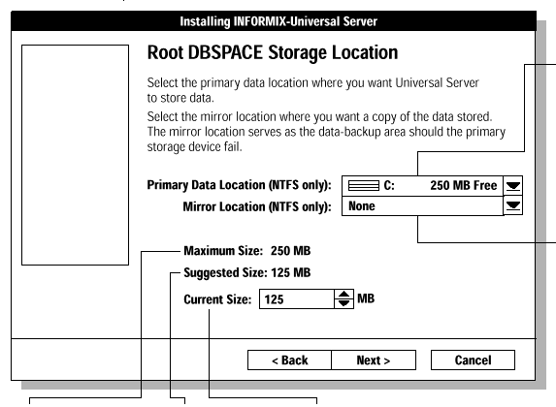
- กำหนดไดร์ฟที่จะใช้เก็บฐานข้อมูล (DBSPACE Storage Location) รวมทั้งกำหนดขนาดของ DBSPACE ด้วย ดังรูป
Drive ที่เป็น NTFS เท่านั้น
Drive ที่เป็น NTFS ตัวอื่น เพื่อทำเป็น mirror ต้องมีขนาดอย่างต่ำ 10MByte
ขนาดใหญ่สุดที่กำหนดได้
ขนาดที่ระบบแนะนำ default จะเป็นครึ่งหนึ่งของ Maximum Size
ขนาดที่เราสามารถกำหนดได้
รูปแสดงหน้าการกำหนดขนาดของ DBSPACE
- กำหนดที่และขนาดที่ใช้เก็บ Smart Large Object (SBSPACE) ดังรูปที่ ป2
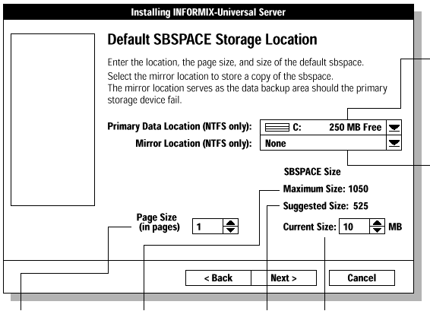
8. กำหนด path ของ Tape Device ถ้าไม่มีให้กำหนดใน path ให้เป็น ‘NUL’
Drive ที่เป็น NTFS ตัวอื่น เพื่อทำเป็น mirror ต้องมีขนาดอย่างต่ำ 10MByte
ขนาดของ SBSPACE
Drive ที่เป็น NTFS เท่านั้น
ขนาดของ sbpage ควรกำหนดให้มีขนาดใกล้เคียงกับขนาดของ smart large object ที่เกิดขึ้นบ่อยๆ ซึ่งถูกเก็บในsbspace
รูปแสดงหน้าการกำหนดขนาดของ SBSPACE

- กำหนดรหัสผ่านของ Accout Informix เนื่องจาก Informix จะสร้าง Account Informix มีหน้าที่ดูแลระบบ (DBadmin)
- กำหนดที่เก็บ Sqlhost File
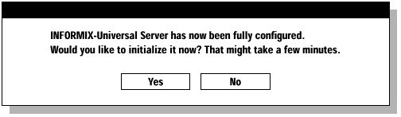
- ระบบจะบอกว่าได้ปรับแต่ง IUS เสร็จแล้ว ต้องการจะ initialize เลยหรือไม่ ขอแนะนำให้ตอบ ‘Yes’ เพื่อเป็นการเริ่มการทำงานของ IUS ซึ่งในขั้นตอนนี้จะใช้เวลาค่อนข้างมาก ประมาณ4-5นาที แต่ถ้าตอบ ‘No’ ในขั้นนี้ ต้องไปทำการ initialize เองโดยการไป start IUS ที่ services ของวินโดว์เอ็นที โดยใส่พารามิเตอร์เป็น ‘-iy’
รูปแสดงคำถามว่าจะทำการ Initialize หรือไม่ หลังจากที่ได้ปรับแต่ง IUS แล้ว
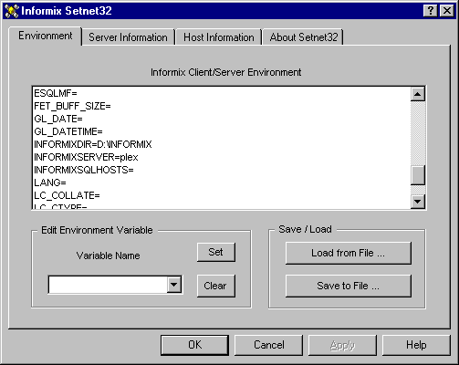
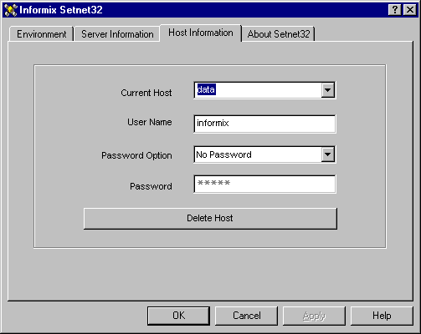
- ขั้นตอนการติดตั้งเซิร์ฟเวอร์ก็ได้เสร็จสิ้นแล้ว ต่อไปเป็นขั้นตอนการติดตั้งไคลเอ็นท์ ซึ่งทำได้ง่ายมากเหมือนการลงโปรแกรมทั่วไป แต่ก่อนอื่นต้องแน่ใจว่าได้ initialize และ start IUS แล้ว โดยเริ่มจาก DBA และ DBDK ตามลำดับ โดยหลังจากที่ติดตั้ง DBA แล้ว ให้ทำการปรับค่าตัวแปรใน Setnet32 ซึ่งตัวแปรที่สำคัญคือ INFORMIXDIR และ INFORMIXSERVER โดยต้องกำหนด INFORMIXDIR ให้เป็นไดเร็คทอรี่ที่เก็บ IUS และ INFORMIXSERVER ให้เป็นชื่อเซิร์ฟเวอร์ที่ได้กำหนดในขั้นตอนการติดตั้งเซิร์ฟเวอร์ ดังรูป
รูปแสดงการกำหนดค่าตัวแปร INFORMIXDIR และ INFORMIXSERVER ในตัวอย่างนี้เซิร์ฟเวอร์มีชื่อว่า ‘plex’
รูปแสดงการกำหนดรหัสผ่านในการเข้าถึงฐานข้อมูล

นอกจากนี้ยังสามารถกำหนดรหัสผ่านในการเข้าถึงฐานข้อมูลอีกด้วย ดังรูปที่ ป5 จะเห็นได้ว่ากำหนดเป็น No Password หมายความว่าในการเข้าถึงฐานข้อมูลแต่ละครั้งนั้นไม่ต้องใส่รหัสผ่าน
- ถึงขั้นนี้ก็เป็นอันเสร็จขั้นตอนการติดตั้งทั้งหมดแล้ว ในการทดลองว่าการติดตั้งนั้นสำเร็จหรือไม่ สามารถทำได้โดยการทดลองส่งคำสั่งSQL ไปยังเซิร์ฟเวอร์ โดยใช้ SQL editor ติดต่อไปยังเซิร์ฟเวอร์ ถ้าหากติดต่อ(connect) ได้ ให้ลองสร้างฐานข้อมูลขึ้นมาใหม่ โดยใช้คำสั่ง ‘CREATE DATABASE <<ชื่อฐานข้อมูล>>;’ แล้วลองสร้างตาราง,insert,query ดูตามลำดับ ถ้าไม่มีปัญหาใดๆเกิดขึ้น แสดงว่าการติดตั้งได้สำเร็จแล้ว ถ้าเกิดปัญหาเช่น ติดต่อเซิร์ฟเวอร์ไม่ได้ ให้ลองตรวจดูว่า ได้ start IUS หรือยัง,initialize IUS หรือยัง,กำหนดค่าตัวแปรใน Setnet32 ถูกต้องหรือไม่ หรืออาจเกิดจากตอนที่ลงไคลเอ็นท์ไม่ได้ start IUS ไว้เป็นต้น ซึ่งสามารถหาแนวทางแก้ไขปัญหาเหล่านี้ได้ใน Informix Find Error
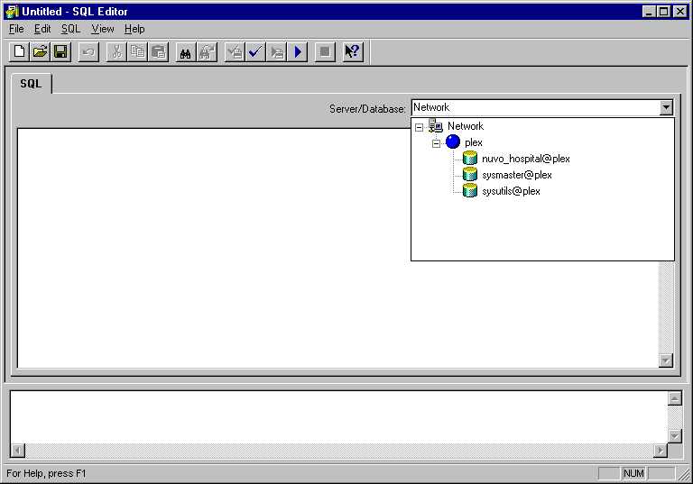
รูปแสดงตัวอย่างหน้าจอของ SQL editor ถ้าสามารถติดต่อกับเซิร์ฟเวอร์ได้ จะแสดงชื่อเซิร์ฟเวอร์และฐานข้อมูลที่อยู่ในเซิร์ฟเวอร์นั้น

- การติดตั้ง Data Director
Data Director เป็นเครื่องมือที่ช่วยในการติดต่อกับฐานข้อมูล ระหว่างฝั่ง Server กับฝั่ง Client โดยจะติดต่อผ่าน ODBC ซึ่งจะมี ODBC Driver ของ Informix หลายตัวที่ช่วยในการติดต่อ ได้แก่ INFORMIX 2.80 32 BIT, INTERSOLV 3.10 32 BIT INFORMIX 9 เป็นต้น ซึ่งสามารถรองรับการติดต่อกับ Informix DBMS ได้ทุกตัวแต่มีความสามารถแตกต่างกันไป

การเตรียมการติดตั้ง
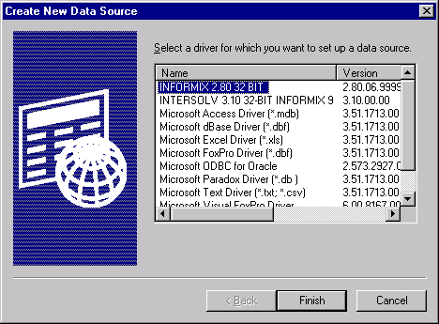
ต้องทำการติดตั้ง ODBC Driver ก่อนโดยเรียกไฟล์ในการติดตั้ง ODBC Driver ของ Informix ที่ให้มา เมื่อติดตั้ง Driver เรียบร้อยแล้ว ก็จะปรากฏชื่อ Driver ในรายการ เพื่อให้ทำการสร้าง Data Source ใหม่ต่อไป

ต้องทำการสร้าง Data Source ใหม่โดยทำตามลำดับ ดังนี้
- Control Panel => ODBC Data Sources
- ไปที่ User DSN คลิกปุ่ม ADD เพื่อสร้าง Data Source ใหม่
- เลือก Driver => แล้วคลิก Finish
- จะปรากฎหน้าจอ INFORMIX-CLI DSN Setup เพื่อระบุรายละเอียดของ Data Source
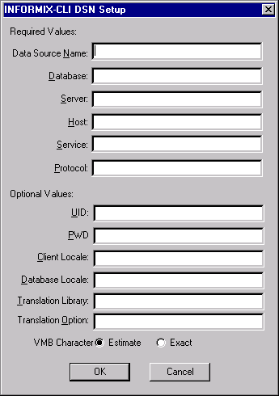

- กำหนดชื่อ Data Source Name ให้เป็น nuvo_hospital
- กำหนด Database ให้เป็น nuvo_hospital
- กำหนด Server, Host, Service, Protocol ให้เป็นไปตามที่กำหนดตอนติดตั้ง IUS (สามารถดูได้จาก Informix Setnet 32) แล้วคลิก OK
- จะได้ Data Source ใหม่ที่สร้างขึ้นปรากฏใน User DSN ให้ใช้งาน
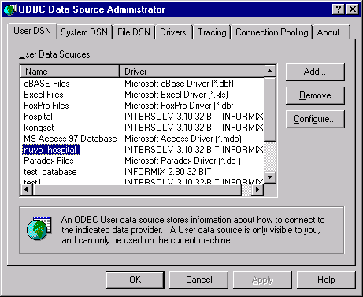

ขั้นตอนการติดตั้ง
ต้องทำการติดตั้งโปรแกรม Visual Basic Version 6.0 ให้เรียบร้อยก่อน
เรียกไฟล์เพื่อทำการติดตั้ง Data Director for Visual Basic โดยทำการติดตั้งตามขั้นตอนต่างๆ ของโปรแกรมติดตั้งจนเสร็จสมบูรณ์
เมื่อเรียกโปรแกรม Visual Basic จะเรียกใช้งาน Data Director ให้เองโดยอัตโนมัติ

3. การเริ่มต้น (Initialize) ฐานข้อมูล
1. ทำการ Start Informix Universal Server ใน Control Panel => Service
2. รันไฟล์ SQL ต่างๆ ที่มีเพื่อทำการเริ่มต้น (Initialize) ฐานข้อมูล (ดูรายละเอียดของไฟล์ SQL ต่างๆ ได้ในคู่มืออธิบายโปรแกรมระบบงานโรงพยาบาล)
3. สร้างโมเดลที่ใช้ในการเชื่อมต่อฐานข้อมูลขึ้นใหม่ (อยู่ในหัวข้อต่อไป)
รันแอพพลิเคชั่นโดยเปิดไฟล์ Project1.vbp โดยใช้โปรแกรม Visual Basic 6.0 หรือเปิดไฟล์ HOSPITAL.EXE ขึ้นมาได้เลย ก็จะสามารถใช้งานแอพพลิเคชั่นได้

3. การสร้างโมเดลไฟล์เพื่อติดต่อกับแอพพลิเคชั่น
แอพพลิเคชั่นจำเป็นที่จะต้องมีไฟล์ที่ใช้ในการอ่านโครงตาราง รายละเอียดของฐานข้อมูล หรือไฟล์ต่างๆ ที่จำเป็นของฐานข้อมูลที่สร้างขึ้น เพื่อให้สามารถติดต่อกับฐานข้อมูลที่มีอยู่ได้ จึงต้องมีการสร้างโมเดลที่ใช้เชื่อมต่อฐานข้อมูลกับแอพพลิเคชั่น โดยมีขั้นตอนการสร้าง ดังนี้
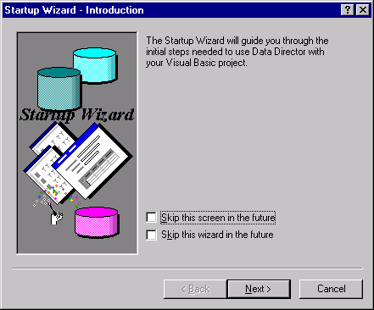
- เรียกโปรแกรม Visual Basic หรือ Data Director for Visual Basic ซึ่งจะเปิด Data Director ให้โดยอัตโนมัติ จะปรากฏ Startup Wizard

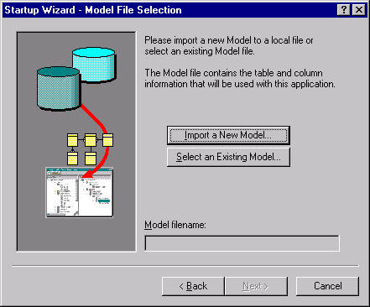
- คลิกปุ่ม Next เพื่อทำการสร้างโมเดล จาก Startup Wizard – Introduction

- คลิกปุ่ม Import New Model เพื่อทำการสร้างโมเดลใหม่ จาก Startup Wizard – Model File Selection
- คลิกปุ่ม Next จาก Model Import Wizard
- จะปรากฏ Data Source ต่างๆ ที่มีอยู่ ให้เลือก Data Source ที่เราสร้างขึ้นคือ nuvo_hospital จาก Import Model แล้วคลิกปุ่ม Next
- จะปรากฏตารางทั้งหมดของ Data Source นั้น ให้เลือกตารางทุกตารางแล้วคลิกปุ่ม Finish จาก Items to Import
- จะปรากฏ Import Status เพื่อทำการ Import Model หลังจากนั้นจะปรากฏ Save Model As เพื่อให้บันทึกชื่อโมเดล ให้ไปยังไดเรกทอรี่ที่เก็บไฟล์แอพพลิเคชั่นไว้ แล้วบันทึกในชื่อ nuvo_hospital จะได้ไฟล์ nuvo_hospital.mlt
- จะกลับมาหน้า Startup Wizard และมีชื่อไฟล์ Model ที่สร้างขึ้นแล้ว ให้ทำการคลิกปุ่ม Next
- เลือก Mastertable เป็น Informix.patience จาก Startup Wizard-Master table Selection จะได้ Datagroup Name เป็น patience แล้วคลิกปุ่ม Next
- แล้วคลิก Finish จะสามารถใช้งานแอพพลิเคชั่นได้เรียบร้อยแล้ว

การเรียกใช้งานแอพพลิเคชั่น
สามารถเรียกใช้งานได้จากโปรแกรม Visual Basic หรือจากไฟล์ EXE ที่สร้างไว้ ดังนี้
- เรียกไฟล์ Project1.vbp จะเรียกไฟล์ประกอบอื่นๆ รวมทั้งฟอร์มและโมดูลของแอพพลิเคชั่น ทั้งหมด ถ้าหาไม่เจอโปรแกรมจะถามหาตำแหน่งที่เก็บไฟล์ ให้เลือกหาตำแหน่งที่เก็บแอพพลิเคชั่น และไฟล์ที่ต้องการ
- หรือจะสามารถเรียกใช้งานโปรแกรมได้โดยเปิดโปรแกรม HOSPITAL.EXE ขึ้นมาทำงานได้เลย

หมายเหตุ
การเริ่มต้นฐานข้อมูล การสร้างโมเดล และใช้งานแอพพลิเคชั่น จำเป็นต้อง Initialize หรือ START Informix Universal Server เสียก่อน โดยไป START ที่ Control Panel => Service

การใช้งานโปรแกรมระบบงานโรงพยาบาล

ฟังก์ชันงานของแอพพลิเคชั่นจะแบ่งออกเป็น 5 งาน ดังนี้ คือ
- ทะเบียนประวัติผู้ป่วย
- ผลการวินิจฉัย
- ผลการตรวจทางห้องปฏิบัติการ
- ทะเบียนประวัติผู้ป่วยใน
- คำนวณค่าใช้จ่าย
นอกจากนี้ยังมีหน้าจอพิเศษที่ใช้ในการแสดงการตอบคำถามเชิงเวลาอีก 1 หน้าจอ

โดยหน้าจอหลักของแอพพลิเคชั่น เป็นดังรูป
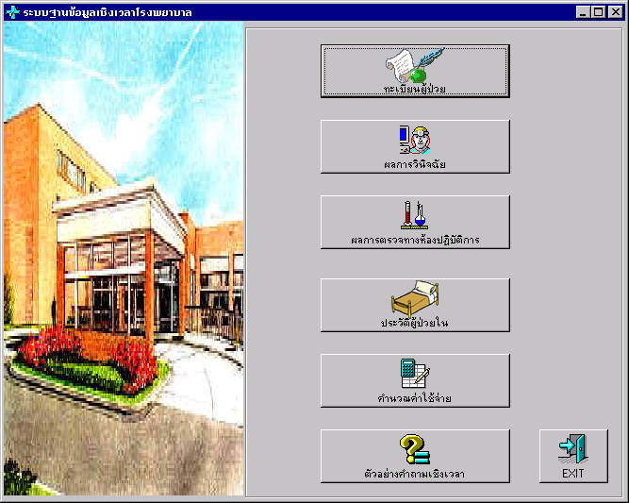

ประวัติผู้ป่วย

จะมีหน้าจอในการจัดการเกี่ยวกับประวัติผู้ป่วย 3 งานด้วยกันคือ
- หน้าจอการค้นหาผู้ป่วย (Query)
- หน้าจอการป้อนข้อมูลผู้ป่วยใหม่ (INSERT)
- หน้าจอการเปลี่ยนแปลงข้อมูล (Edit & Update)

หน้าจอการค้นหาผู้ป่วย (QUERY)
การใช้งาน
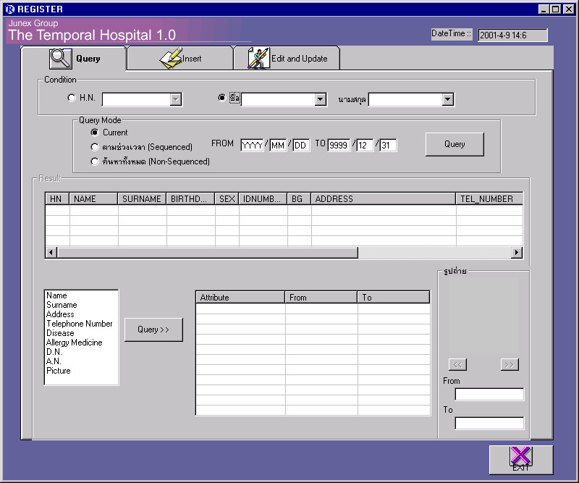
1.1
1.2
1.3
2.2
2.1
2.3
3

- กำหนดเงื่อนไขเริ่มต้นในการค้นหา ซึ่งสามารถเลือกจากกรณีใดกรณีหนึ่งจาก 4 กรณี ดังนี้
  - หมายเลขผู้ป่วย (HN ; Hospital Number)
  - ชื่อผู้ป่วย (Name)
  - นามสกุลผู้ป่วย (Surname)
  - ชื่อและนามสกุลผู้ป่วย
- กำหนดเงื่อนไขเวลาในการค้นหา ซึ่งสามารถเลือกจากกรณีใดกรณีหนึ่งจาก 3 กรณี ดังนี้
  - Current เป็นการค้นหา ณ เวลาปัจจุบัน (เวลาปัจจุบันของระบบ)
  - Sequenced เป็นการค้นหาตามช่วงเวลาที่เป็นเงื่อนไข ซึ่งต้องระบุช่วงเวลา ในรูปแบบของ ปี-เดือน-วัน (YYYY-MM-DD) ในช่อง FROM และ TO ซึ่งจะเป็นเงื่อนไขเวลาเริ่มต้นและเวลาสิ้นสุดที่ต้องการค้นหา ตามลำดับ
  - Non-Sequenced เป็นการค้นหาโดยไม่ดูช่วงเวลาเป็นเงื่อนไขในการค้นหา เสมือนการค้นหาทั้งฐานข้อมูล ซึ่งจะทำให้หาประวัติของผู้ป่วยพบ แม้จะไม่ทราบช่วงเวลาที่ข้อมูลมีค่า เช่น การค้นหาผู้ป่วยชื่อสมชาย ซึ่งอาจจะเคยมีการเปลี่ยนชื่อไปแล้วหรือไม่ก็ไม่ทราบ ก็จะสามารถแสดงรายละเอียดของผู้ป่วยที่เคยหรือกำลังมีชื่อสมชายอยู่ทั้งหมดในโรงพยาบาลออกมา
- คลิกปุ่ม Query เพื่อทำการค้นหา
- แอพพลิเคชั่นจะแสดงรายละเอียดของผู้ป่วย ณ ปัจจุบัน ตามเงื่อนไขเริ่มต้น และเงื่อนไขเวลาที่กำหนดออกมาทั้งหมด ซึ่งอาจจะมีผู้ป่วยที่มีข้อมูลตรงตามเงื่อนไขมากกว่า 1 ราย ก็จะแสดงข้อมูลปัจจุบันของผู้ป่วยแต่ละรายออกมาในตาราง โดยในแต่ละแถวจะหมายถึงผู้ป่วยคนละรายกัน
1.1
1.2
1.3
2.2
2.1
2.3
3

- เลือกผู้ป่วยรายใดรายหนึ่งในตาราง เพื่อจะดูรายละเอียดที่เปลี่ยนแปลงตามเวลาของข้อมูลผู้ป่วยรายนั้น
- เลือกแอตทริบิวต์ข้อมูลของผู้ป่วยที่ต้องการจะดูการเปลี่ยนแปลงตามเวลา ซึ่งมีแอตทริบิวต์ต่างๆ ดังนี้
  - Name (ชื่อ)
  - Surname (นามสกุล)
  - Address (ที่อยู่)
  - Telephone Number (หมายเลขโทรศัพท์)
  - Disease (โรคที่เป็น)
  - Allergy Medicine (ยาที่แพ้)
  - D.N. (หมายเลขการวินิจฉัย)
  - A.N. (หมายเลขการแอดมิด)
  - Picture (รูปถ่าย)
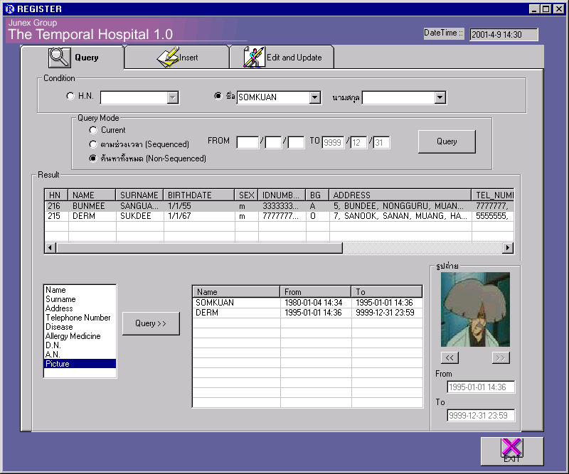
- เมื่อคลิกเลือกแอตทริบิวต์ใดแล้วจะแสดงข้อมูลของแอตทริบิวต์นั้น และเวลาที่ข้อมูลนั้นมีค่าในตาราง
7
8
10

- ถ้าคลิกเลือกแอตทริบิวต์ Picture จะปรากฎรูปปัจจุบันของผู้ป่วยในกรอบ และแสดงช่วงเวลาที่รูปนั้นมีค่าในช่อง FROM และ TO
- สามารถคลิกเลื่อนไปดูข้อมูลรูปของผู้ป่วยได้ โดยใช้ปุ่มดังนี้
  - << เมื่อต้องการเลื่อนไปดูรูปก่อนรูปที่แสดงปัจจุบัน
  - >> เมื่อต้องการเลื่อนไปดูรูปหลังรูปที่แสดงปัจจุบัน
- ต้องการกลับไปยังหน้าจอหลัก ให้คลิก EXIT

หน้าจอการป้อนข้อมูลผู้ป่วยใหม่ (INSERT)
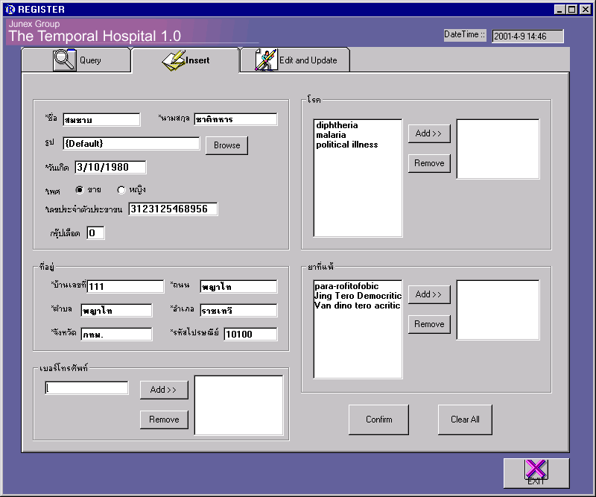
การใช้งาน
1
2
3
4
5
7
6
8

- ป้อนชื่อผู้ป่วย
- ป้อนนามสกุลผู้ป่วย
- เลือกตำแหน่งที่เก็บรูปผู้ป่วยไว้ โดยคลิกที่ปุ่ม BROWSE แล้วเลือกหาไฟล์รูปภาพของผู้ป่วย หากไม่มีก็ไม่ต้องเลือกปุ่ม BROWSE เพราะแอพพลิเคชันจะตั้งค่ารูปเป็น Default อยู่แล้ว คือ หมายถึงไม่มีรูปถ่าย
- เลือกเพศของผู้ป่วย (จะตั้ง Default ไว้ที่ เพศชาย)
- ป้อนวันเกิดของผู้ป่วย โดยต้องป้อนในรูปแบบ วัน/เดือน/ปี (DD/MM/YYYY)
- ป้อนหมายเลขประชาชนของผู้ป่วย (ไม่เกิน 13 ตัว)
- ป้อนกรุ๊ปเลือดของผู้ป่วย
- ป้อนที่อยู่ของผู้ป่วย โดยมีแอตทริบิวต์ต่าง ๆ ดังนี้
  - บ้านเลขที่ (เป็นตัวเลข)
  - ถนน
  - ตำบล
  - อำเภอ
  - จังหวัด
  - รหัสไปรษณีย์ (เป็นตัวเลข)
- ป้อนหมายเลขโทรศัพท์ของผู้ป่วย (ถ้ามี) เมื่อป้อนเสร็จให้คลิกปุ่ม ADD หมายเลขโทรศัพท์ที่ป้อนจะไปปรากฎทางขวา หากมีเบอร์โทรศัพท์อื่นๆ เพิ่มก็ป้อนใหม่เข้าไป แล้วคลิกปุ่ม ADD เช่นเดียวกัน หากต้องการเอาเบอร์โทรศัพท์ใดออก ให้คลิกเลือกเบอร์โทรศัพท์นั้น แล้วคลิกปุ่ม REMOVE
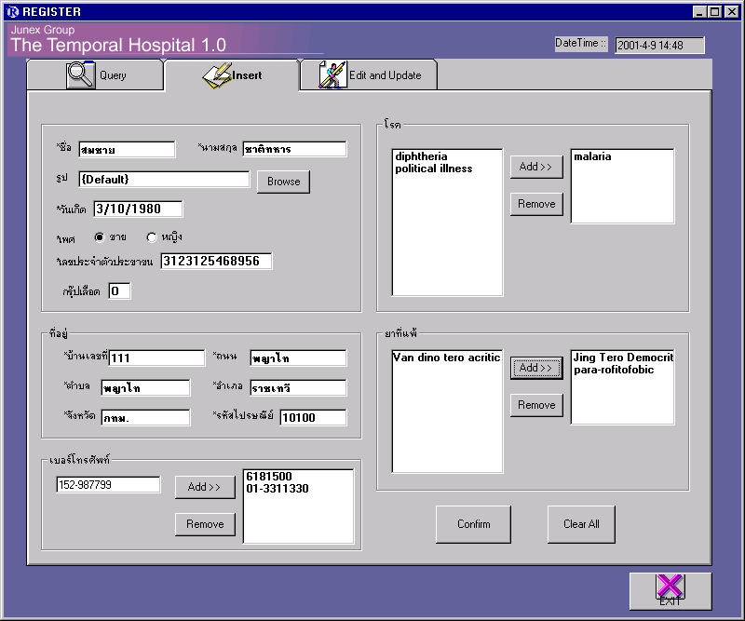
9
10
11
12
13
14

- เลือกโรคที่เป็นของผู้ป่วย (ถ้ามี) จากรายการโรคทางซ้าย ซึ่งจะแสดงชื่อโรคทั้งหมด เมื่อเลือกแล้วให้คลิกปุ่ม ADD ชื่อโรคจะไปปรากฏอยู่ทางขวา หากมีโรคอื่นๆ เพิ่มก็ป้อนใหม่เข้าไป แล้วคลิกปุ่ม ADD เช่นเดียวกัน หากต้องการเอาโรคใดออก ให้คลิกเลือกโรคนั้น แล้วคลิกปุ่ม REMOVE
- เลือกยาที่แพ้ที่เป็นของผู้ป่วย (ถ้ามี) จากรายการยาที่แพ้ทางซ้าย ซึ่งจะแสดงชื่อยาที่แพ้ทั้งหมด เมื่อเลือกแล้วให้คลิกปุ่ม ADD ชื่อยาที่แพ้จะไปปรากฏอยู่ทางขวา หากมียาที่แพ้อื่นๆ เพิ่มก็ป้อนใหม่เข้าไป แล้วคลิกปุ่ม ADD เช่นเดียวกัน หากต้องการเอายาที่แพ้ใดออก ให้คลิกเลือกยาที่แพ้นั้น แล้วคลิกปุ่ม REMOVE
- เมื่อใส่ข้อมูลเรียบร้อยแล้ว ให้คลิกปุ่ม Confirm
หากมีแอตทริบิวต์ใดที่จำเป็นต้องมีค่า ไม่ได้ป้อนข้อมูลไว้ แอพพลิเคชั่นจะขึ้นข้อความแจ้งว่าข้อมูลไม่ครบ แต่ถ้ามีการบันทึกข้อมูลเรียบร้อยแล้ว ปุ่ม Confirm จะ Disable ไป
- ถ้าต้องการเคลียร์ค่าข้อมูลต่างๆ ที่ป้อนไว้ หรือต้องการเคลียร์ค่าข้อมูลต่างๆ ที่บันทึกลงไปแล้ว เพื่อทำการป้อนรายละเอียดของผู้ป่วยรายใหม่ ให้คลิกที่ Clear All
- ต้องการกลับไปยังหน้าจอหลัก ให้คลิก EXIT

หน้าจอการเปลี่ยนแปลงข้อมูล (Edit & Update)
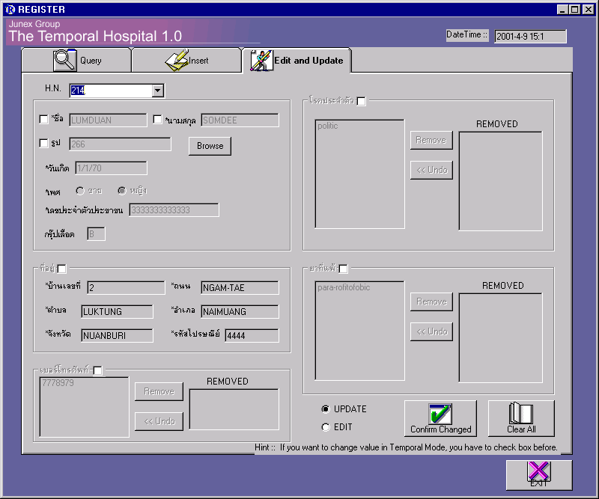
การใช้งาน
1
2
3
4
5
- กำหนดเงื่อนไขเริ่มต้นของผู้ป่วยที่ต้องการเปลี่ยนแปลงข้อมูล โดยเลือกจากหมายเลข HN ของผู้ป่วย
- เลือกเงื่อนไขในการเปลี่ยนแปลงข้อมูล ซึ่งมี 2 กรณี คือ
  - Update เป็นการเปลี่ยนแปลงข้อมูลเชิงเวลา ซึ่งจะเป็นการบันทึกค่าข้อมูลใหม่และช่วงเวลาที่ข้อมูลนั้นมีค่าจากปัจจุบันไปจนถึงตลอดไป และยังคงเก็บค่าข้อมูลเก่าไว้ แต่จะเปลี่ยนวันสุดท้าย (TO) ที่ข้อมูลนั้นมีค่าจากตลอดไปเป็นวันปัจจุบัน ให้อัตโนมัติ
  - Edit เป็นการแก้ไขข้อมูล ซึ่งจะเป็นการแก้ค่าข้อมูลทับข้อมูลเดิม โดยไม่มีการเปลี่ยนแปลงเชิงเวลาเลย และไม่มีการเก็บค่าข้อมูลเก่าไว้ ใช้ในกรณีการบันทึกข้อมูลผิดพลาด
- เมื่อเลือกเงื่อนไขในการเปลี่ยนแปลงข้อมูลแล้ว ถ้าเป็นการ Update จะต้องทำการ Checkbox เลือกแอตทริบิวต์เชิงเวลาที่ต้องการเปลี่ยนค่าก่อน แล้วจึงทำการเปลี่ยนแปลงค่านั้น แต่ถ้าเป็นการ Edit จะสามารถแก้ไขได้ทุกแอตทริบิวต์ และจะทำการ Checkbox เลือกการเปลี่ยนแปลงแอตทริบิวต์ทั้งหมดให้โดยอัตโนมัติ
เมื่อทำการเปลี่ยนแปลงเรียบร้อยแล้ว คลิกปุ่ม Confirm Changed เพื่อยืนยันการเปลี่ยนแปลง แต่ถ้ามีการบันทึกข้อมูลเรียบร้อยแล้ว ปุ่ม Confirm Changed จะ Disable ไป
- ถ้าต้องการเคลียร์ค่าข้อมูลต่างๆ ที่ป้อนไว้ หรือต้องการเคลียร์ค่าข้อมูลต่างๆ ที่บันทึกการแก้ไขลงไปแล้ว เพื่อทำการแก้ไขรายละเอียดของผู้ป่วยรายใหม่ ให้คลิกที่ Clear All
- ต้องการกลับไปยังหน้าจอหลัก ให้คลิก EXIT
ผลการวินิจฉัย

จะมีหน้าจอในการจัดการเกี่ยวกับผลการวินิจฉัยผู้ป่วย 4 งานด้วยกันคือ
- หน้าจอการค้นหาผลการวินิจฉัย (Query)
- หน้าจอการป้อนข้อมูลผลการวินิจฉัยใหม่ (NEW RECORD)
- หน้าจอการค้นหาผลทางห้องปฏิบัติการ (LAB RESULT)
- หน้าจอการค้นหาผลเอ็กซเรย์ (X-RAY RESULT)
- หน้าจอการค้นหาผลการสั่งยา (MEDICAL RESULT)

หน้าจอการค้นหาผลการวินิจฉัย (QUERY)
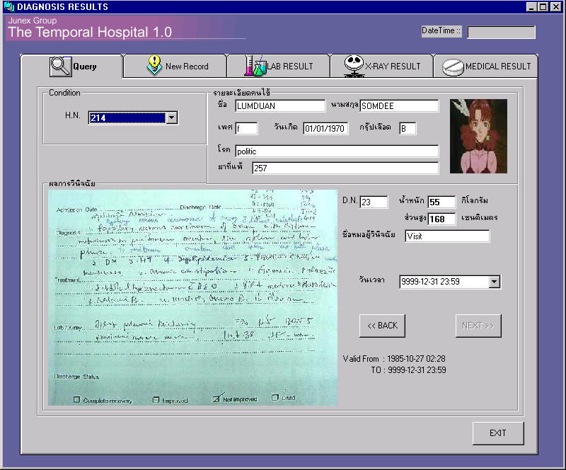
การใช้งาน
1
2
3
3.1
3.2
3.3
4

- กำหนดเงื่อนไขเริ่มต้นของผู้ป่วยที่ต้องการค้นหา โดยเลือกจากหมายเลข HN ของผู้ป่วย
- แอพพลิเคชั่นจะแสดงรายละเอียดของผู้ป่วยแบบปัจจุบัน เพื่อยันยันความถูกต้องของผู้ป่วย
- แอพพลิเคชั่นจะแสดงรายละเอียดผลการวินิจฉัยปัจจุบันของผู้ป่วย พร้อมทั้งหมายเลขการวินิจฉัย (DN) น้ำหนัก ส่วนสูง ชื่อหมอผู้วินิจฉัย และวันเวลาในการวินิจฉัย
  - เลือกคอมโบ้บ๊อกซ์วันเวลา เมื่อต้องการไปดูผลการวินิจฉัยวันที่ต้องการ
  - กดปุ่ม << เมื่อต้องการเลื่อนไปดูผลการวินิจฉัยก่อนผลการวินิจฉัยที่แสดงปัจจุบัน
  - กดปุ่ม >> เมื่อต้องการเลื่อนไปดูผลการวินิจฉัยหลังผลการวินิจฉัยที่แสดงปัจจุบัน
- ต้องการกลับไปยังหน้าจอหลัก ให้คลิก EXIT

หน้าจอการป้อนข้อมูลผลการวินิจฉัยใหม่ (NEW RECORD)
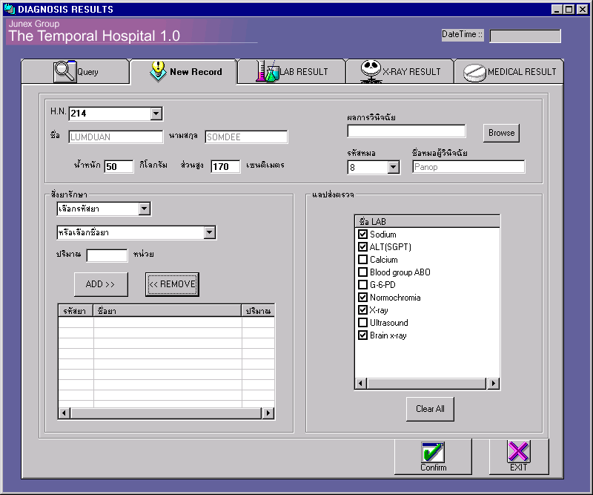
การใช้งาน
1
2
- กำหนดเงื่อนไขเริ่มต้นของผู้ป่วยที่ต้องการค้นหา โดยเลือกจากหมายเลข HN ของผู้ป่วย
- แอพพลิเคชั่นจะแสดงชื่อและนามสกุลแบบปัจจุบันของผู้ป่วยเพื่อยืนยันความถูกต้อง
- ป้อนน้ำหนัก ส่วนสูง ผลการวินิจฉัย และรหัสหมอ (ต้องมี) เพื่อบันทึกผลการวินิจฉัยของผู้ป่วยรายนั้น ผลการวินิจฉัยจะต้องเป็นไฟล์รูปภาพ ซึ่งต้องเลือกตำแหน่งที่เก็บไฟล์รูปภาพนั้น
- หากมีการสั่งยารักษา (ถ้ามี) โดยเลือกจากคอมโบ้บ๊อกซ์รหัสยา หรือชื่อยาก็ได้ แล้วป้อนรหัสยา แล้วกดปุ่ม ADD เพื่อเพิ่มชื่อยาและปริมาณ ในตาราง
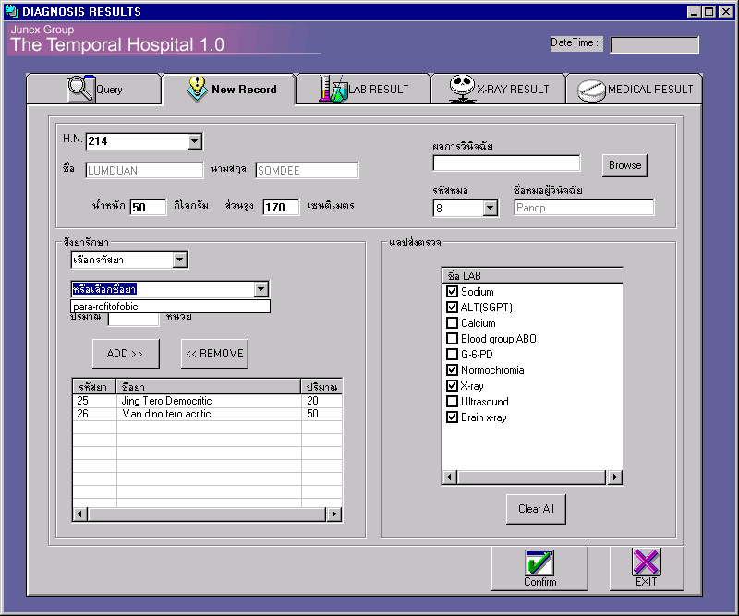
- หากมีการสั่งตรวจแลป (ถ้ามี) ให้เช็คบ็อกซ์หน้าชื่อแลปที่ต้องการสั่งตรวจ ถ้าต้องการยกเลิกการสั่งตรวจแลปทุกชนิด ให้คลิกที่ปุ่ม Clear All
4
5
6
7
- ต้องการยืนยันการบันทึกผลการวินิจฉัย การสั่งยารักษา (ถ้ามี) การสั่งตรวจแลป (ถ้ามี) ให้คลิกปุ่ม Confirm
- ต้องการกลับไปยังหน้าจอหลัก ให้คลิก EXIT

หน้าจอการค้นหาผลทางห้องปฏิบัติการ (LAB RESULT)
การใช้งาน
1. กำหนดเงื่อนไขเริ่มต้นของผู้ป่วยที่ต้องการค้นหา โดยเลือกจากหมายเลข HN ของผู้ป่วย
- แอพพลิเคชั่นจะแสดงชื่อและนามสกุลแบบปัจจุบันของผู้ป่วยเพื่อยืนยันความถูกต้อง
- กำหนดเงื่อนไขเชิงเวลาที่ช่องวันเวลา หมายถึง ต้องการดูผลทางห้องปฏิบัติการที่มีค่า ณ วันที่กำหนด ซึ่งวันที่จะต้องอยู่ในรูปแบบ [ปี –เดือน-วัน ชั่วโมง:นาที] ; [YYYY-MM-DD HH:MM] และแอพพลิเคชั่นจะตั้งให้เป็นวันที่ปัจจุบันอยู่แล้ว หมายถึง ต้องการดูผลทางห้องปฏิบัติการที่มีค่าอยู่ ณ วันปัจจุบัน
- คลิกปุ่ม QUERY เพื่อทำการค้นหาผลทางห้องปฏิบัติการตามเงื่อนไขที่กำหนด

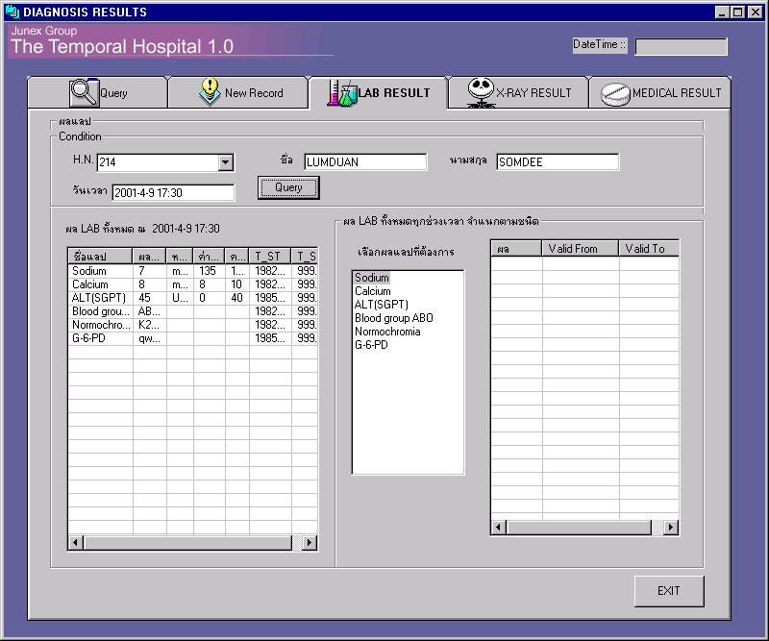
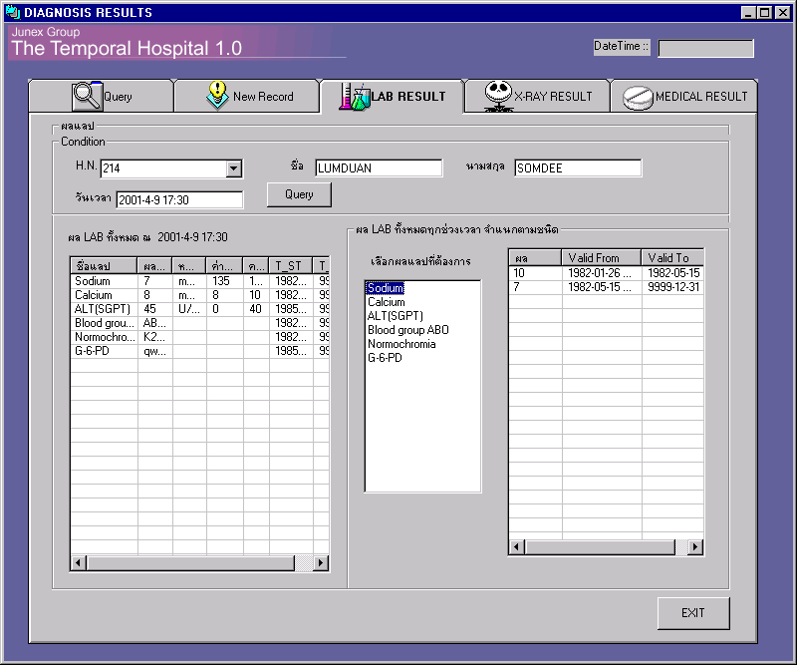
1
2
3
4
5
6
7
- แอพพลิเคชั่นจะแสดงชื่อแลป ผล หน่วย ค่าต่ำสุด ค่าสูงสุด ช่วงเวลาที่มีค่า ซึ่งจะแสดงค่าแลปของผู้ป่วยทุกชนิดที่มีค่าอยู่ตามเงื่อนไขเชิงเวลาที่กำหนด
- ในลิสต์จะแสดงชื่อการสั่งตรวจทางห้องปฏิบัติการทั้งหมดที่เคยมีการสั่งตรวจและมีค่าแล้วของผู้ป่วย
- แอพพลิเคชั่นจะแสดงผลทางห้องปฏิบัติการของชื่อการสั่งตรวจทางห้องปฏิบัติการนั้นทั้งหมด รวมถึงในอดีตในตาราง ซึ่งจะแสดงผลและช่วงเวลาที่ผลนั้นมีค่าด้วย
- ต้องการกลับไปยังหน้าจอหลัก ให้คลิก EXIT

หน้าจอการค้นหาผลเอ็กซเรย์ (X-RAY RESULT)
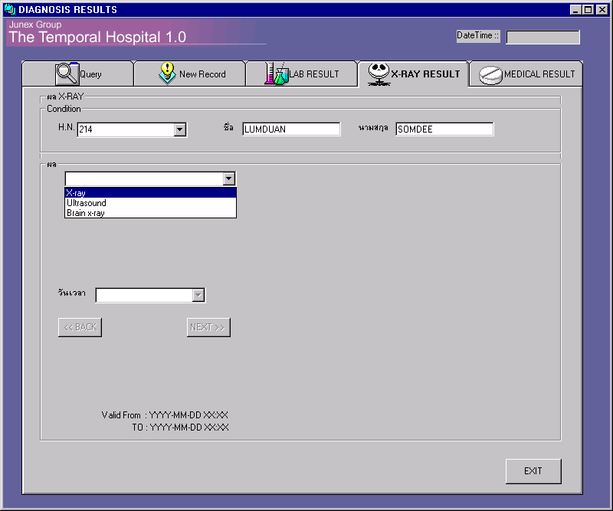
การใช้งาน
1
2
3

1. กำหนดเงื่อนไขเริ่มต้นของผู้ป่วยที่ต้องการค้นหา โดยเลือกจากหมายเลข HN ของผู้ป่วย
- แอพพลิเคชั่นจะแสดงชื่อและนามสกุลแบบปัจจุบันของผู้ป่วยเพื่อยืนยันความถูกต้อง
- เลือกชื่อผลเอ็กซเรย์ที่ต้องการค้นหา ซึ่งจะมีเฉพาะชื่อเอ็กซเรย์ที่ผู้ป่วยเคยตรวจ
- ระบบจะแสดงผลเอ็กซเรย์ชนิดนั้นครั้งล่าสุดออกมา ซึ่งจะมี Valid From และ To เป็นตัวบ่งบอกช่วงเวลาที่ข้อมูลมีค่า
- สามารถเลื่อนไปดูผลเอ็กซเรย์ย้อนหลังได้
  - เลือกคอมโบ้บ๊อกซ์วันเวลา เมื่อต้องการไปดูผลเอ็กซเรย์วันที่ต้องการ
  - กดปุ่ม << เมื่อต้องการเลื่อนไปดูผลเอ็กซเรย์ก่อนผลการวินิจฉัยที่แสดงปัจจุบัน
  - กดปุ่ม >> เมื่อต้องการเลื่อนไปดูผลเอ็กซเรย์หลังผลการวินิจฉัยที่แสดงปัจจุบัน
- ต้องการกลับไปยังหน้าจอหลัก ให้คลิก EXIT
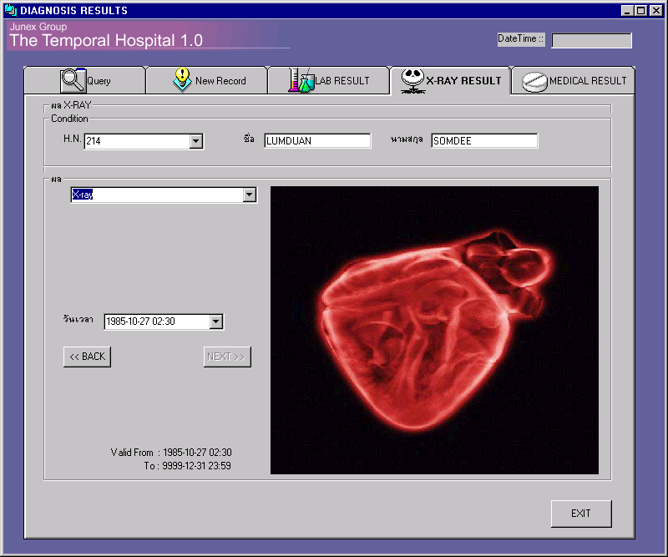
4
5.1
5.2
5.3
6

หน้าจอการค้นหาผลการสั่งยา (MEDICAL RESULT)
การใช้งาน
1. กำหนดเงื่อนไขเริ่มต้นของผู้ป่วยที่ต้องการค้นหา โดยเลือกจากหมายเลข HN ของผู้ป่วย
- แอพพลิเคชั่นจะแสดงชื่อและนามสกุลแบบปัจจุบันของผู้ป่วยเพื่อยืนยันความถูกต้อง

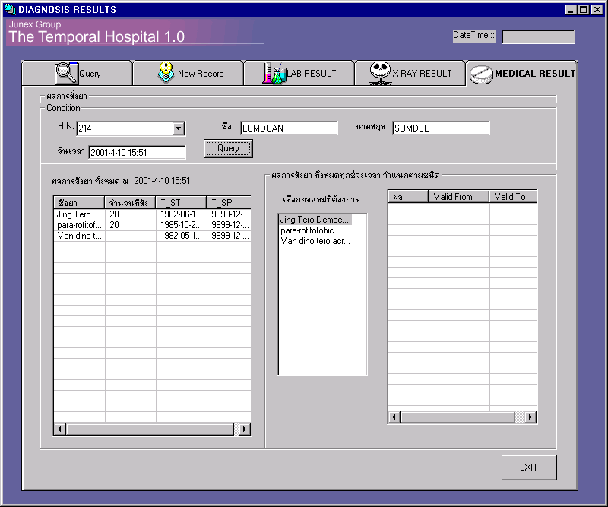
1
2
3
4
5
- กำหนดเงื่อนไขเชิงเวลาที่ช่องวันเวลา หมายถึง ต้องการดูผลการสั่งยาที่มีค่า ณ วันที่กำหนด ซึ่งวันที่จะต้องอยู่ในรูปแบบ [ปี –เดือน-วัน ชั่วโมง:นาที] ; [YYYY-MM-DD HH:MM] และแอพพลิเคชั่นจะตั้งให้เป็นวันที่ปัจจุบันอยู่แล้ว หมายถึง ต้องการดูผลการสั่งยาที่มีค่าอยู่ ณ วันปัจจุบัน
- คลิกปุ่ม QUERY เพื่อทำการค้นหาผลการสั่งยาตามเงื่อนไขที่กำหนด
- แอพพลิเคชั่นจะแสดงชื่อยา จำนวนที่สั่ง ช่วงเวลาที่มีค่า ซึ่งจะแสดงผลการสั่งยาของผู้ป่วยทุกชนิดที่มีค่าอยู่ตามเงื่อนไขเชิงเวลาที่กำหนด
- ในลิสต์จะแสดงชื่อยาทั้งหมดที่เคยมีการสั่งของผู้ป่วย
- แอพพลิเคชั่นจะแสดงผลการสั่งยาของชื่อยานั้นทั้งหมด รวมถึงในอดีตในตาราง ซึ่งจะแสดงผลการสั่งและช่วงเวลาที่ผลนั้นมีค่าด้วย
- ต้องการกลับไปยังหน้าจอหลัก ให้คลิก EXIT

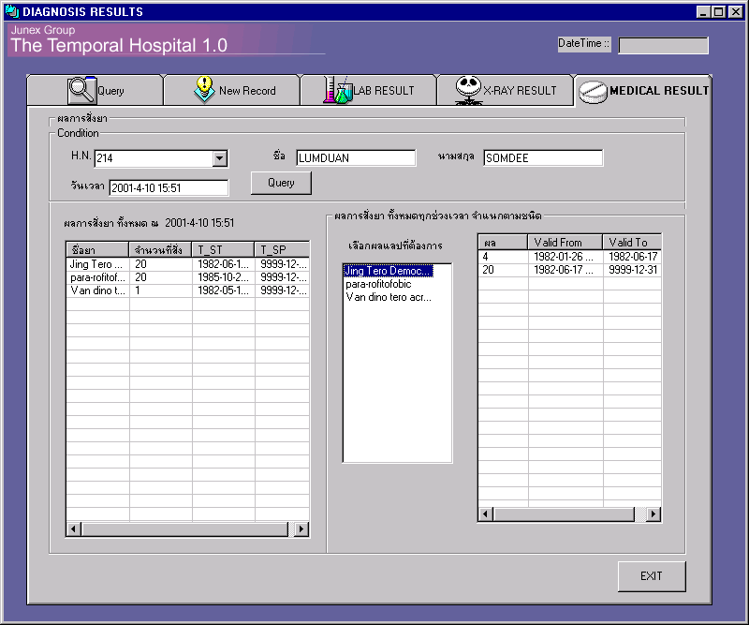
6
7
8

ผลทางห้องปฏิบัติการ

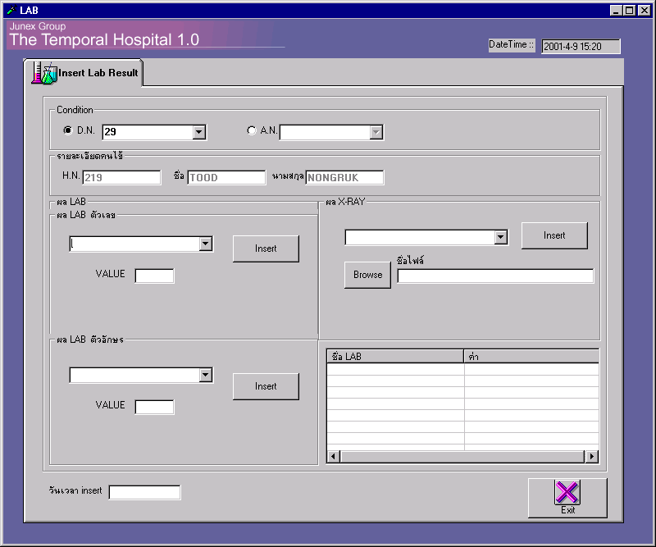
การใช้งาน
1.1
1.2
3
4

- เลือกบันทึกผลทางห้องปฏิบัติการของผู้ป่วย ได้ 2 กรณี ดังนี้
  - เลือกจากหมายเลขการวินิจฉัย (DN)
  - เลือกจากหมายเลขผู้ป่วยใน (AN)
- แอพพลิเคชันจะแสดงรายละเอียดปัจจุบันของผู้ป่วยรายนั้น เพื่อยืนยันว่าผู้บันทึกต้องการบันทึกผลทางห้องปฏิบัติการให้แก่ผู้ป่วยรายนั้น แต่หากไม่มีการสั่งตรวจทางห้องปฏิบัติการ จะขึ้นข้อความแจ้งเตือน
- แอพพลิเคชันจะแสดงชื่อการตรวจทางห้องปฏิบัติการ เฉพาะที่สั่งให้แก่ผู้ป่วยรายนั้นในคอมโบบ๊อกซ์ ซึ่งจะแยกประเภทตามชนิดของผลที่จะบันทึก ซึ่งจะเป็นตัวอักษร ตัวเลข และไฟล์รูปภาพ ซึ่งจะต้องเลือกชื่อการตรวจทางห้องปฏิบัติการก่อน แล้วใส่ผลตรวจ แล้วจึงกดปุ่ม INSERT ผลตรวจทางห้องปฏิบัติการของผู้ป่วยที่ได้รับการบันทึกแล้วจะไม่ปรากฏในคอมโบบ๊อกซ์นั้นอีกต่อไป
- ต้องการกลับไปยังหน้าจอหลัก ให้คลิก EXIT

ประวัติผู้ป่วยใน

จะมีหน้าจอในการจัดการเกี่ยวกับประวัติผู้ป่วยใน 4 งานด้วยกันคือ
- หน้าจอการแอดมิดผู้ป่วยใหม่ (ADMIT)
- หน้าจอการค้นหาประวัติผู้ป่วยใน (QUERY)
- หน้าจอการบันทึกประวัติผู้ป่วยในและเช็คเอาท์ (INSERT & CHECK OUT)
- หน้าจอการสั่งยา/สั่งแลป

หน้าจอการแอดมิดผู้ป่วยใหม่ (ADMIT)
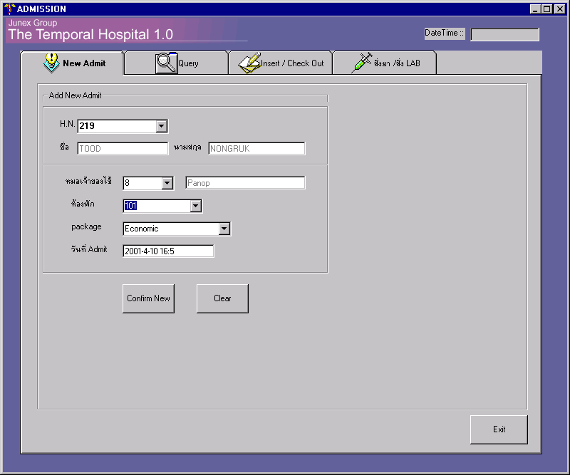
การใช้งาน
1
2
4
3
5
6
8
- กำหนดเงื่อนไขเริ่มต้นของผู้ป่วยที่ต้องการค้นหา โดยเลือกจากหมายเลข HN ของผู้ป่วย
- แอพพลิเคชั่นจะแสดงชื่อและนามสกุลแบบปัจจุบันของผู้ป่วยเพื่อยืนยันความถูกต้อง
- เลือกรหัสหมอเจ้าของไข้ของผู้ป่วย จากคอมโบ้บ๊อกซ์ แอพพลิเคชั่นจะแสดงชื่อหมอให้โดยอัตโนมัติ
- เลือกหมายเลขห้องพัก จากคอมโบ้บ๊อกซ์
- เลือกแพกเกจการเข้าพักรักษา ซึ่งหมายถึงลักษณะการรักษา จากคอมโบ้บ๊อกซ์
- ระบุวันที่แอดมิด ซึ่งจะสามารถกำหนดวันที่ทำการแอดมิดได้ ในรูปแบบ [ปี-เดือน-วัน ชั่วโมง:นาที] ; [YYYY-MM-DD HH:MM] ซึ่งแอพพลิเคชั่นจะตั้งเป็นวันที่ปัจจุบันให้โดยอัตโนมัติ
- เมื่อป้อนข้อมูลเรียบร้อยแล้วให้คลิกปุ่ม Confirm New เพื่อยืนยันการแอดมิด แต่หากต้องการยกเลิกการแอดมิด หรือทำการแอดมิดผู้ป่วยรายใหม่ ให้คลิกปุ่ม Clear
- ต้องการกลับไปยังหน้าจอหลัก ให้คลิก EXIT

หน้าจอการค้นหาประวัติผู้ป่วยใน (QUERY)
การใช้งาน
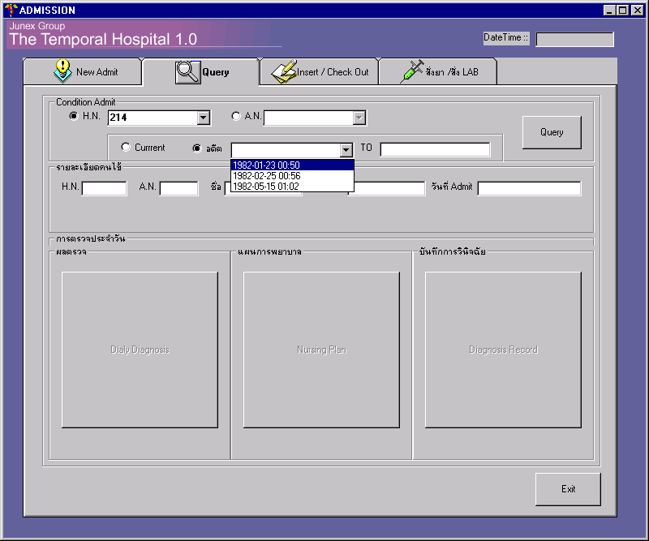
1.1
1.2
2.1
2.2

1. เลือกเงื่อนไขในการค้นหาประวัติของผู้ป่วยใน ซึ่งสามารถเลือกเงื่อนไขได้ 2 กรณี คือ
  - เลือกจากหมายเลข HN ซึ่งจะเป็นการค้นหาประวัติผู้ป่วยใน ซึ่งผู้ป่วยอาจจะมีการแอดมิดอยู่ ณ ปัจจุบัน หรือเคยมีแต่การแอดมิดในอดีต ซึ่งจะทำให้สามารถเลือกเงื่อนไขของเวลาได้ 2 แบบ
  - เลือกจากหมายเลข AN ซึ่งจะเป็นการค้นหาประวัติผู้ป่วยในจากหมายเลขการแอดมิด ซึ่งจะมีเพียงการค้นหาแบบปัจจุบันเท่านั้น
- เลือกเงื่อนไขเชิงเวลาที่ต้องการค้นหา ซึ่งมี 2 กรณี คือ
  - Current เป็นการค้นหาประวัติคนไข้ใน ที่มีค่า ณ เวลาปัจจุบัน
  - อดีต (มีเฉพาะเมื่อเลือกเงื่อนไขการค้นหาจาก HN) เป็นการค้นหาประวัติคนไข้ในตามช่วงเวลาที่เคยมีการแอดมิดในอดีต ซึ่งจะมีเวลาที่เคยมีการแอดมิดทั้งหมดมาให้เลือกในคอมโบ้บ๊อกซ์ FROM และเมื่อเลือกเวลาการแอดมิดครั้งใดแล้ว ก็จะแสดง TO คือวันที่มีการเช็คเอาท์มาให้โดยอัตโนมัติ
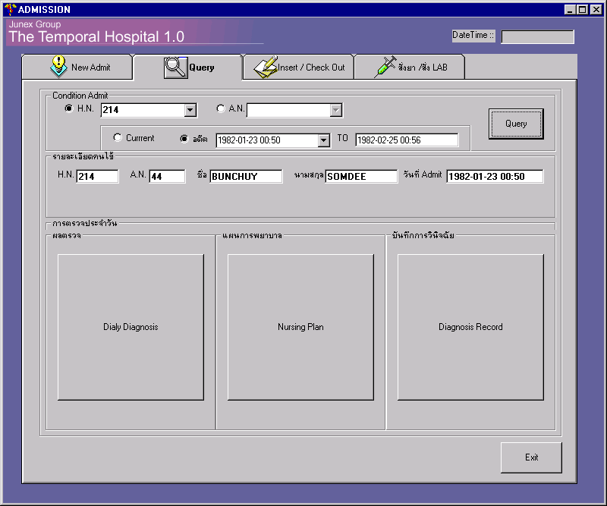
6
3
4
5.1
5.2
5.3

- คลิกปุ่ม QUERY เพื่อทำการค้นหาประวัติคนไข้ในตามเงื่อนไขที่กำหนด
- แอพพลิเคชั่นจะแสดงรายละเอียดแบบปัจจุบันของคนไข้ในเพื่อยืนยันความถูกต้อง
- ถ้าต้องการดูรายละเอียดของประวัติคนไข้ในของการแอดมิดครั้งนั้น จะแยกออกเป็นหน้าจอต่างๆ 3 หน้าจอ ดังนี้
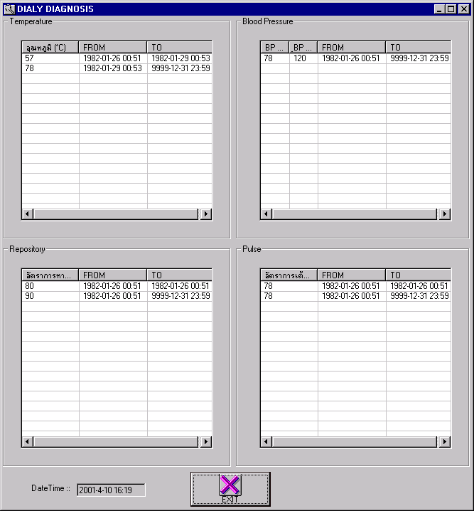
  - Dialy Diagnosis เป็นผลการวินิจฉัยประจำวันของผู้ป่วยใน ซึ่งจะมีผลการวัดอุณหภูมิ, ผลความดันโลหิต, ผลอัตราการเต้นหัวใจ และผลอัตราการหายใจ ของการแอดมิดครั้งนั้นทั้งหมด

  - ฃNursing Plan เป็นแผนการพยาบาลของพยาบาลที่บันทึกแก่ผู้ป่วยใน ณ ช่วงเวลาต่างๆ ในการแอดมิดครั้งนั้น ซึ่งสามารถเลื่อนไปกลับไปมา เพื่อดูแผนการพยาบาลได้

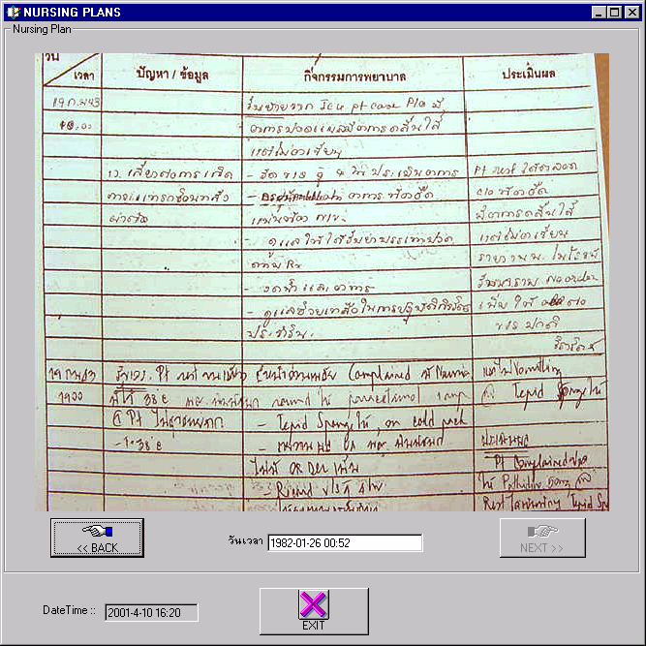
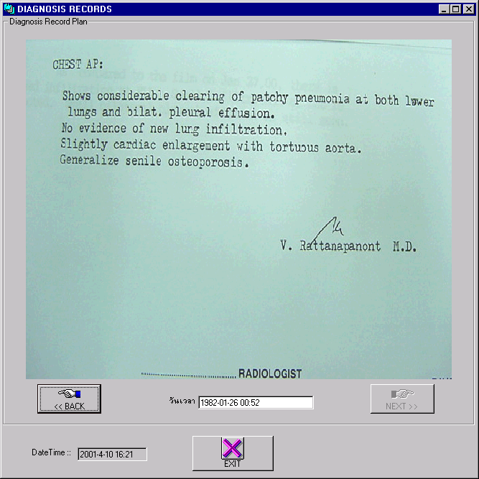
  - Diagnosis Record เป็นผลการวินิจฉัยของแพทย์ที่บันทึกแก่ผู้ป่วยใน ณ ช่วงเวลาต่างๆ ในการแอดมิดครั้งนั้น ซึ่งสามารถเลื่อนไปกลับไปมา เพื่อดูผลการวินิจฉัยได้

- ต้องการกลับไปยังหน้าจอหลัก ให้คลิก EXIT
หน้าจอการบันทึกประวัติผู้ป่วยในและเช็คเอาท์ (INSERT & CHECK OUT)
การใช้งาน
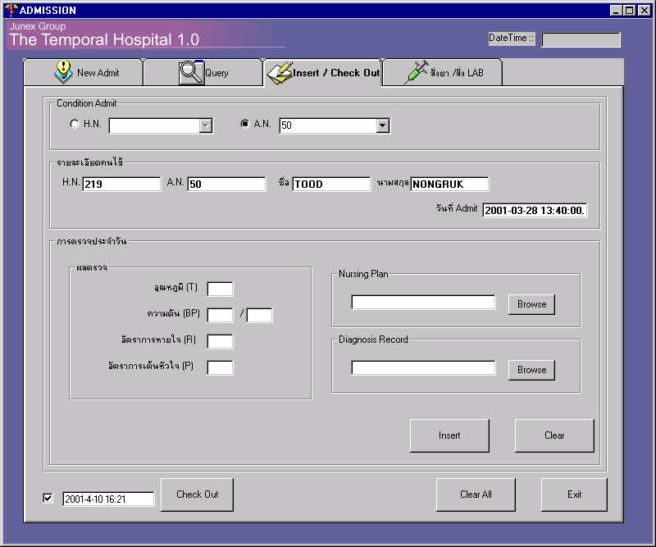
1.1
1.2
4
2
3
5
6
7
10
9
8

- เลือกเงื่อนไขในการบันทึกประวัติของผู้ป่วยใน ซึ่งสามารถเลือกเงื่อนไขได้ 2 กรณี คือ
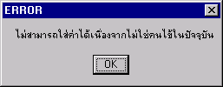
  - เลือกจากหมายเลข HN ซึ่งจะเป็นการบันทึกประวัติผู้ป่วยใน ได้เฉพาะผู้ป่วยที่มีการแอดมิดอยู่ ณ ปัจจุบันเท่านั้น ถ้าไม่มีการสั่งการแอดมิดอยู่ หรือเช็คเอาท์ออกไปแล้วจะปรากฏข้อความแจ้งเตือน
  - เลือกจากหมายเลข AN ซึ่งจะเป็นการบันทึกประวัติผู้ป่วยในจากหมายเลขการแอดมิด ซึ่งจะมีเฉพาะหมายเลขการแอดมิดที่ยังอยู่ในโรงพยาบาลมาให้บันทึกเท่านั้น
- แอพพลิเคชั่นจะแสดงรายละเอียดของผู้ป่วยแบบปัจจุบันเพื่อยืนยันความถูกต้อง
- บันทึกผลการตรวจประจำวัน (ถ้ามี) ซึ่งได้แก่ อุณหภูมิ, ความดัน, อัตราการหายใจ และอัตราการเต้นของหัวใจ
- บันทึกแผนการพยาบาล (ถ้ามี) โดยคลิกปุ่ม BROWSE เพื่อเลือกตำแหน่งที่เก็บไฟล์
- บันทึกผลการวินิจฉัย (ถ้ามี) โดยคลิกปุ่ม BROWSE เพื่อเลือกตำแหน่งที่เก็บไฟล์
- คลิกปุ่ม INSERT เมื่อต้องการบันทึกลงประวัติคนไข้ใน
- คลิกปุ่ม Clear ถ้าต้องการยกเลิกค่าต่างๆ ที่ป้อนไว้
- หากต้องการทำการเช็คเอาท์ เมื่อผู้ป่วยออกจากโรงพยาบาล ให้เช็คบ๊อกซ์ที่ Check out แล้วกำหนดเวลาในการเช็คเอาท์ ซึ่งจะอยู่ในรูปแบบ [ปี-เดือน-วัน ชั่วโมง:นาที] ; [YYYY-MM-DD HH:MM] ซึ่งเมื่อเช็คบ๊อกซ์แล้วแอพพลิเคชั่นจะตั้งให้เป็นวันที่ปัจจุบันโดยอัตโนมัติ แล้วทำการคลิกปุ่ม Check Out เพื่อทำการจำหน่ายผู้ป่วยใน
- คลิกปุ่ม Clear All ถ้าต้องการยกเลิกทั้งหมด เพื่อเตรียมบันทึกประวัติผู้ป่วยในรายใหม่
- ต้องการกลับไปยังหน้าจอหลัก ให้คลิก EXIT

หน้าจอการสั่งยา/สั่งแลป
การใช้งาน
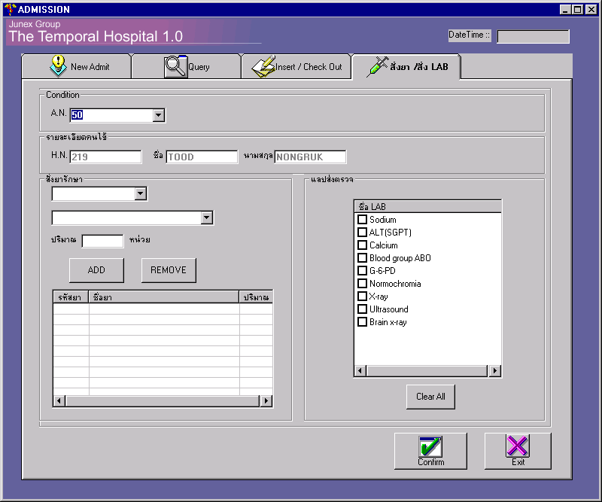
1
2

- กำหนดเงื่อนไขเริ่มต้นของผู้ป่วยที่ต้องการค้นหา โดยเลือกจากหมายเลข AN ของผู้ป่วย
- แอพพลิเคชั่นจะแสดง HN ชื่อและนามสกุลแบบปัจจุบันของผู้ป่วยเพื่อยืนยันความถูกต้อง
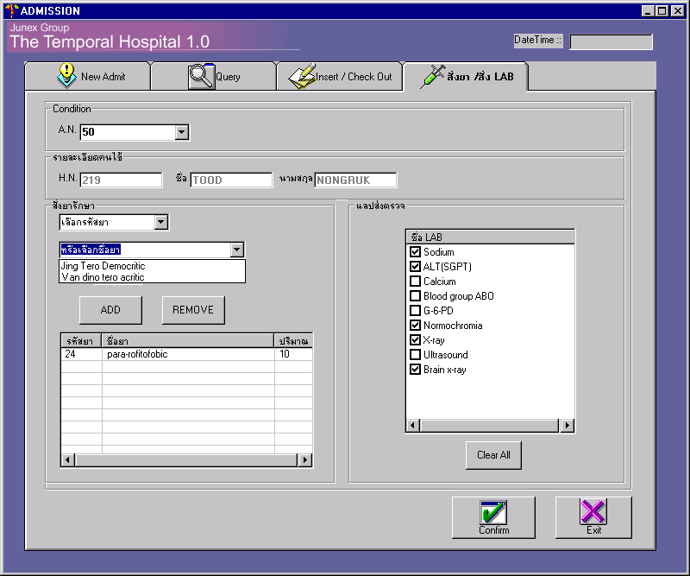
- หากมีการสั่งยารักษา (ถ้ามี) โดยเลือกจากคอมโบ้บ๊อกซ์รหัสยา หรือชื่อยาก็ได้ แล้วป้อนรหัสยา แล้วกดปุ่ม ADD เพื่อเพิ่มชื่อยาและปริมาณ ในตาราง

3
4
6
5
- หากมีการสั่งตรวจแลป (ถ้ามี) ให้เช็คบ็อกซ์หน้าชื่อแลปที่ต้องการสั่งตรวจ ถ้าต้องการยกเลิกการสั่งตรวจแลปทุกชนิด ให้คลิกที่ปุ่ม Clear All
- ต้องการยืนยันการบันทึกผลการการสั่งยารักษา และ/หรือ การสั่งตรวจแลป ให้คลิกปุ่ม Confirm
- ต้องการกลับไปยังหน้าจอหลัก ให้คลิก EXIT

คำนวณค่าใช้จ่าย

การใช้งาน
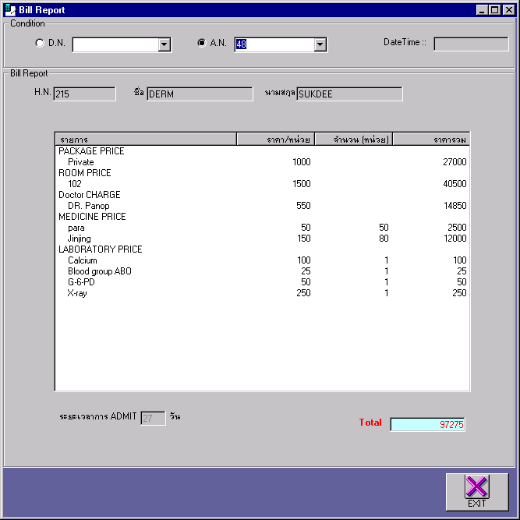

- เลือกเงื่อนไขในการคำนวณค่าใช้จ่ายของผู้ป่วย ซึ่งสามารถเลือกเงื่อนไขได้ 2 กรณี คือ
  - เลือกจากหมายเลข DN ซึ่งจะเป็นการคำนวณค่าใช้จ่ายของผู้ป่วยนอก โดยไม่มีการเข้าพักรักษา ซึ่งจะมีค่าหมอ ค่าการตรวจทางห้องปฏิบัติการ ค่ายา ซึ่งจะแสดงรายละเอียดการตรวจและยาต่างๆ ที่แพทย์สั่ง รวมเป็นค่าใช้จ่ายทั้งหมด
  - เลือกจากหมายเลข AN ซึ่งจะเป็นการคำนวณค่าใช้จ่ายของผู้ป่วยใน โดยจะคำนวณค่าใช้จ่ายตามจำนวนวันที่มีการเข้าพักรักษา ซึ่งจะรวมค่าหมอ ค่าตรวจทางห้องปฏิบัติการ ค่ายา ค่าห้องพัก ค่าแพกเกจที่เลือกพักรักษา รวมเป็นค่าใช้จ่ายทั้งหมด
- ค่าใช้จ่ายที่แสดงของผู้ป่วยรายนั้น จะเป็นค่าใช้จ่ายที่คำนวณถึง ณ เวลาปัจจุบัน หากผู้ป่วยในยังไม่มีการเช็คเอาท์ออกจากโรงพยาบาล ค่าใช้จ่ายก็จะคิดมาถึง ณ เวลาปัจจุบันของระบบ แต่ถ้าเช็คเอาท์ออกไปแล้ว หรือเป็นคนไข้นอก ค่าใช้จ่ายที่แสดง จะหมายถึงค่าใช้จ่ายครั้งล่าสุดของผู้ป่วย
- ต้องการกลับไปยังหน้าจอหลัก ให้คลิก EXIT

การตอบคำถามเชิงเวลา

หน้าจอนี้จะเป็นหน้าจอในการตอบคำถามของผู้บริหาร ซึ่งในที่นี้ได้ทดลองจัดทำขึ้นเพื่อรองรับ 3 คำถาม ด้วยกัน คือ

MIS1 : ใครเคยอยู่ห้องพักหมายเลขนั้นบ้าง
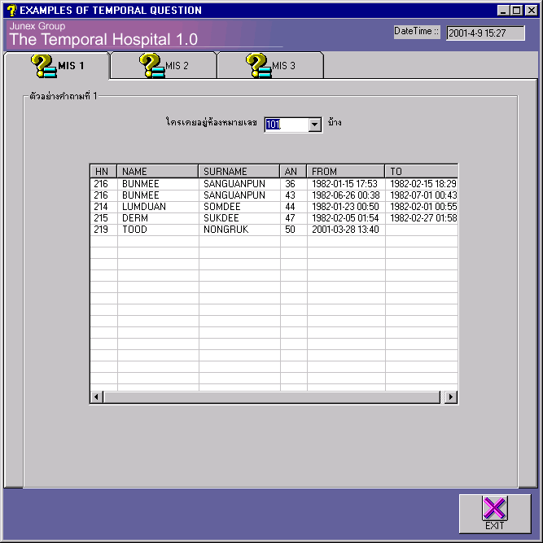

- เลือกหมายเลขห้องจากคอมโบบ๊อกซ์ ซึ่งจะมีหมายเลขห้องทั้งหมดของโรงพยาบาล
- จะแสดงผู้ป่วย และรายละเอียดของผู้ป่วยแบบปัจจุบันที่เคยอยู่ห้องนั้น ณ ช่วงเวลาต่างๆ
MIS2 : ใครเคยอยู่ห้องพักนั้นช่วงเวลาเดียวกันบ้าง
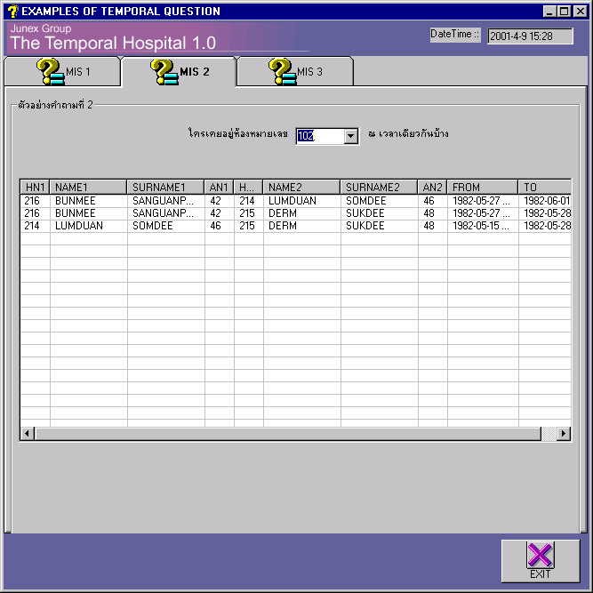

- เลือกหมายเลขห้องจากคอมโบบ๊อกซ์ ซึ่งจะมีหมายเลขห้องทั้งหมดของโรงพยาบาล
- จะแสดงผู้ป่วย และรายละเอียดของผู้ป่วยแบบปัจจุบัน 2 คนที่เคยอยู่ห้องเดียวกัน ณ ช่วงเวลาต่างๆ ทั้งหมด
MIS3 : ใครเคยอยู่ห้องพักห้องเดียวกันกับคนไข้คนนั้นในช่วงเวลาเดียวกันบ้าง
- เลือกชื่อผู้ป่วยจากคอมโบบ๊อกซ์ ซึ่งจะมีชื่อทั้งหมดทั้งในอดีตและปัจจุบันของผู้ป่วยทั้งหมด
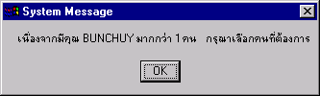
- แอพพลิเคชั่นจะแสดงรายละเอียดแบบปัจจุบันของคนไข้ที่เคยมีชื่อหรือกำลังมีชื่อตามเงื่อนไขที่กำหนด ซึ่งถ้ามีคนไข้ที่ตรงตามเงื่อนไขมากกว่า 1 คน จะแสดงข้อความออกมา เพื่อให้เลือกเพื่อระบุว่าจะเป็นคนไข้รายใด
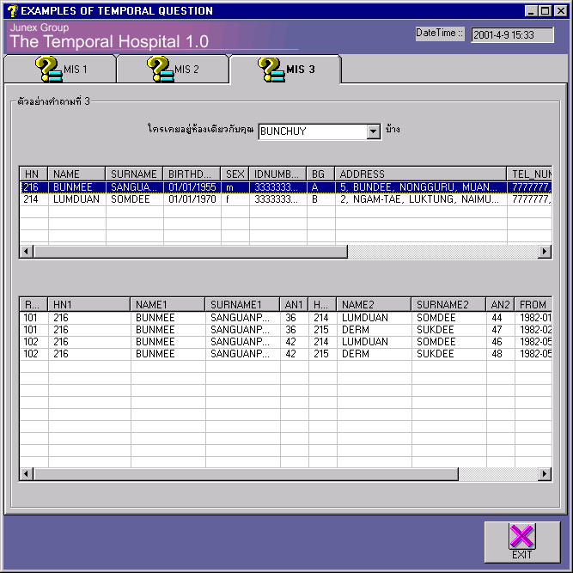
- เมื่อระบุคนไข้คนใดแล้ว แอพพลิเคชั่นจะแสดงรายละเอียดของผู้ป่วยแบบปัจจุบันของผู้ป่วยคนนั้น กับผู้ป่วยรายอื่นที่เคยอยู่ห้องเดียวกัน ณ ช่วงเวลาต่างๆ ทั้งหมด แม้ว่าผู้ป่วยรายนั้นจะอยู่ห้องใดก็ตาม

